GIBANJE OD 1. DO 4. RAZREDA (20.4.2020 – 24.4.2020)

Ta teden boste uporabljali svojo domišljijo in se spreminjali v različne živali. Predstavljajte si, da je vaše stanovanje džungla, pragozd, puščava, morje, reka…
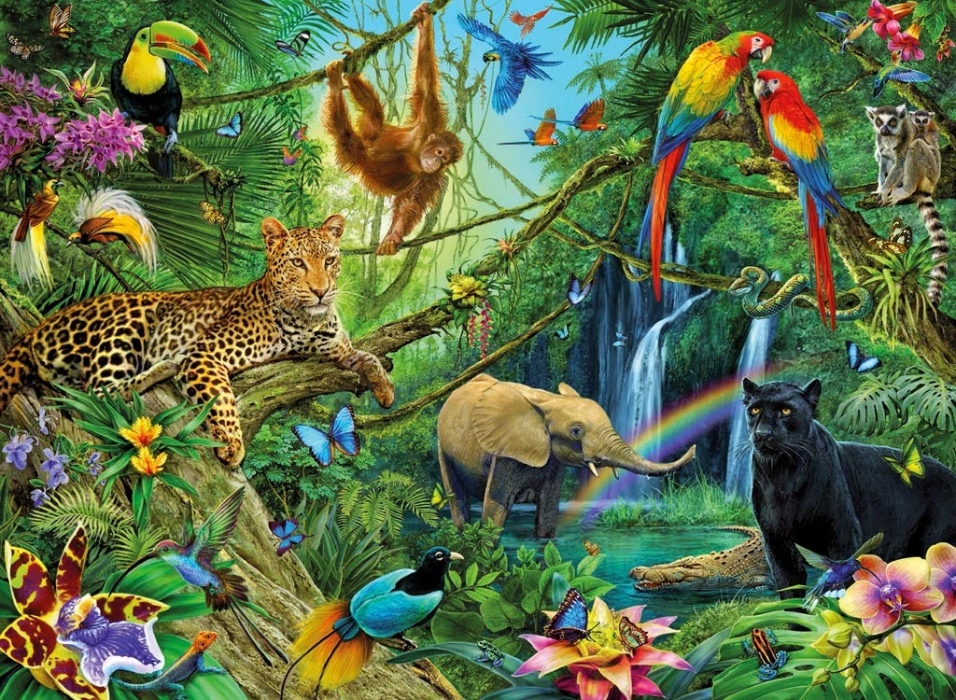
Tvoja naloga je, da se spremeniš v čim več živali in se po stanovanju premikaš, kot se premikajo te živali.
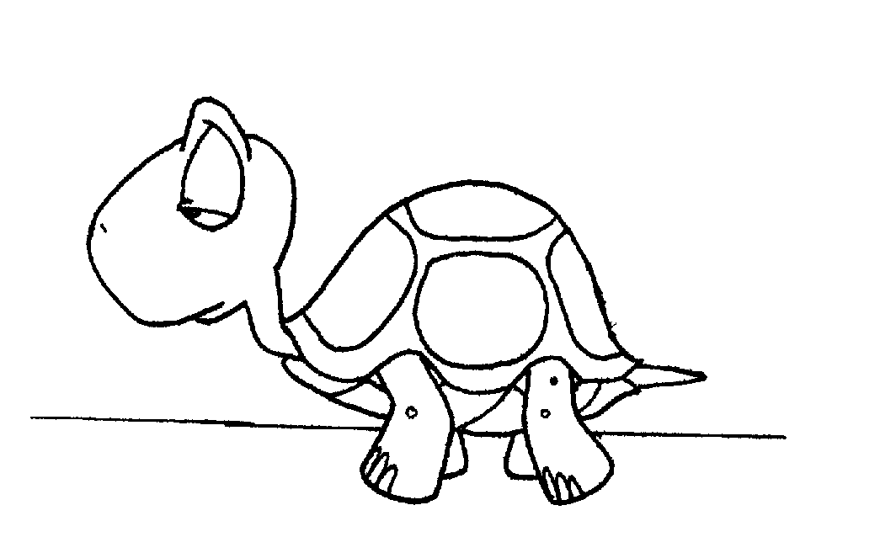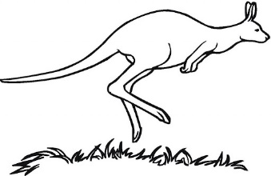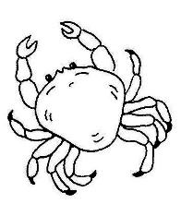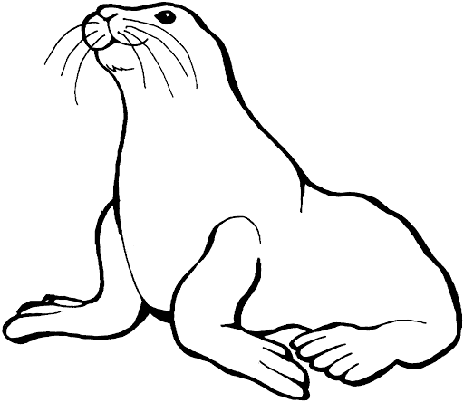
Če si oponašal več kot 10 živali, si osvojil stopnjo ZAČETNIK..
Če ti je uspelo oponašati 20 živali, potem si osvojil stopnjo MOJSTER.
Če pa si posnemal gibanje več kot 30 živali, pa si PROFESIONALEC.
Čestitam!!!!!!

